21.04.20 Тема «Макроэволюция» параграф 41
Изучить материал параграфа 41 стр. 193 – 195 и таблицу
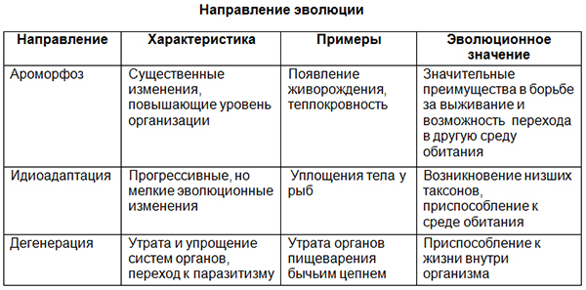
Выполнить работу по вариантам. Тест 1 ВАРИАНТ 1, Тест 2 ВАРИАНТ 2 ( на выполнение 40 минут)

